第1章

检测技术的基础知识
- 在信息社会的一切活动领域中，检测是科学地认识各种现象的基础性方法和手段。现代化的检测手段在很大程度上决定了生产、科学技术的发展水平，而科学技术的发展又为检测技术提供了新的理论基础和制造工艺，同时对检测技术提出了更高的要求。检测技术是所有科学技术的基础，是自动化技术的支柱之一。
- 自动检测与转换技术是一门以研究检测系统中信息提取、转换及处理的理论和技术为主要内容的应用技术学科，本章是自动检测与转换技术的理论基础。
  - 学好《自动检测与转换技术》课程大有用武之地
传感器技术是材料学、力学、电学、磁学、微电子学、光学、声学、化学、生物学、精密机械、仿生学、测量技术、半导体技术、计算机技术、信息处理技术、乃至系统科学、人工智能、自动化技术等众多学科相互交叉的综合性高新技术密集型前沿技术，广泛应用于航空航天、兵器、信息产业、机械、电力、能源、交通、冶金、石油、建筑、邮电、生物、医学、环保、材料、灾害预测预防、农林渔业、食品、烟酒制造、建筑、汽车、舰船、机器人、家电、公共安全等领域，可以说是无所不在。敏感元件与传感器技术发展迅猛，是当代科学技术发展的重要标志，与通信技术、计算机技术构成信息科学技术的三大支柱。21世纪是人类全面进入信息电子化的时代，随着人类探知领域和空间的拓展，使得人们需要获得的自然信息的种类日益增加，需要信息传递的速度加快，信息处理能力增强，因此要求与此相对应的信息获取技术即传感技术必须跟上信息化发展的需要。传感器是人类探知自然界信息的触觉，为人们认识和控制相应的对象提供条件和依据。当计算机技术和通信技术飞速发展时，信息获取装置即传感器发展的相对滞后造成了”大脑发达、五官不灵”，这已经开始引起人们的警觉和各发达国家的重视，对传感器技术和产品的需求迅速提升。传感技术将成为二十一世纪世界各国在高新技术发展方面争夺的一个重要领域。美国国家长期安全和经济繁荣至关重要的22项技术中有6项与传感器技术直接相关。关于保护美国武器系统质量优势至关重要关键技术中8项为无源传感器。美国空军2000年举出15项有助于提高21世纪空军能力关键技术，传感器技术名列第二。美国还成立了国家技术小组（BTG），帮助政府组织和领导各大公司与国家企事业部门的传感器技术开发工作。日本把传感器技术与计算机、通信、激光半导体、超导并列为6大核心枝术，日本科学技术厅制定的二十世纪九十年代重点科研项目中有70个重点课题，其中有18项是与传感器技术密切相关。德国视军用传感器为优先发展技术，英、法等国对传感器的开发投资逐年升级，俄罗斯的军事航天计划中也列有传感器技术。
另外，石油、化工、冶金、建筑、电力、铁路等部门的发展迫切需要传感器技术，敏感元件及传感器广泛用于计算机、开关电源、彩色显示器、程控交换机和通信机、工业自动化装备、彩电、空调、冰箱测温控温及电路温度补偿马达启动保护、过热保护等。我国有近百万座大、中型油罐及十余万压力容器液体检测，仅需光纤传感器产值就达20余亿元，铁道油罐车光纤装油自动计量系统，需要量达10亿元以上。另外，煤气光纤相位计，应变光纤传感器、光纤阀位回讯器等广泛用于冶金、化工、 医药、食品等部门，将有数亿元的市场需求。
我国的汽车工业发展很快，每辆汽车需要10～20只传感器。高级轿车电子化控制系统水平的关键就在于所用的传感器的水平和数量需要用传感器对温度、压力、位置、距离、转速、加速度、湿度、电磁、光电、振动等进行实时准确的测量，一般需要30～1 00种传感器，这将为传感器发展提供一个广阔的市场空间。开发新型压力、温度、流量、位移等传感器，为汽车工业解决电喷系统、空调排污系统和自动驾驶系统所需的传感器显得十分迫切。
21世纪的农业将是知识密集、技术密集的产业，设施农业可以有效提高农业生产效益和增强抗灾能力，借助温室及其配套装置来调节和控制作物生产环境条件，摆脱自然制约，以达到高产、高效、优质。信息获取手段是实现高水平设施农业的关键技术之一，设施农业用传感器的品种较多，主要用于温度、湿度、土壤干燥度、CO2、光照度、土壤养分等参数的测量。信息获取技术还在农田和果园生产、农业生物学研究、农药残留量检测等方面得到了广泛的应用。
在生物与医学领域，对人体的健康状况进行诊断需要进行多种生理参数的测量，研制以传感器作为前端的信息获取系统，开展无创伤测量是一个前沿课题。国内已经成功地开发出了用于测量近红外组织血氧参数的检测仪器。人类基因组计划的研究也大大促进了对酶、免疫、微生物、细胞、DNA、RNA、蛋白质、嗅觉、味觉和体液组份以及血气、血压、血流量、脉搏等传感器的研究。今后还要进一步实现这些功能的集成化、微型化、研制出”Lab-onChip”微分析芯片，使许多不连续的分析过程连续化、自动化，完成实时、在位分析，实现高效率、快速度、少耗样、低成本、无污染、大批量生产的目标。用于抗生素、维生素、氨基酸、生长因子、杀虫剂、洗涤剂及合成的有机化合物等检测的传感器随着生物技术、生物材料科学及其它相关学科不断发展、改进。美国每年在生物传感器技术及产品开发研究方面的投资额度大约为13亿美元，英、法、德等国也投资不菲。另外，现代医学研究已证明人类疾病都直接或间接地与基因有关，疾病与基因的关系是目前生物医学研究的主题，基因传感器的研究与应用会促进这方面的研究，对揭示基因与疾病的关系起到推动作用。目前，一些基因传感器已应用到了医学临床对疾病的诊断的研究中，基因传感器可用于对环境的监测，检测环境中的生物病菌等。由于基因武器的出现，便携、快速、灵敏的基因传感器将会在军事上发挥重要作用。
保护环境和生态平衡，实现可持续发展，必须进行大气监测和江河湖海水质检测，需要大量用于污水流量、PH值、电导、浊度、COD、BOD、TP、TN、矿物油、氰化物、氨氮、总氮、总磷、金属离子浓度特别是重金属离子浓度以及风向、风速、温度、湿度、工业粉尘、烟尘、烟气、SO2、NO、O3、CO等参数测量的传感器，这些传感器中大多数亟待开发。目前全国有检测站4000多个，环境科研院所几百个，”十五”期间要装备400多个国家网络监测站，350多个环境信息中心，100多个城市空气质量地面自动监测系统，100多个国控水质监测系统，国家还要对18000个重点污染企业安装在线连续自动监测系统。研究开发环保新型化学传感器的任务非常迫切和艰巨。
信息产业是一个国家的基础产业、先导产业、支柱产业和战略性产业，对国民经济、国家安全、人民生活和社会进步发挥正越来越重要的作用，是否掌握先进的信息技术和拥有高度发达的信息产业已成为各国争夺科技、经济、军事、乃至政治主导和制高点的关键。
近十几年以来，由于各国政府的重视，计算机、通信和网络技术迅猛发展，使信息处理和传输无处不在，形成了巨大的产业群并带来巨大的产值。2000年世界信息产业的产值为1．4万亿美元，其中通信服务7000多亿美元、信息服务1000多亿美元、通信设备1800亿美元、计算机硬件1800亿美元、软件1100亿美元。海湾战争以后，我国对信息技术，尤其是计算机技术和通信技术的发展也给予了高度重视并投以巨资。2001年，我国信息产业完成工业总产值13572亿元，增速达26.8%，增加值占国内生产总值的比重达到4.2%，通信业务收入完成4006亿元，通信固定资产投资完成2430亿元，电子信息产品制造业实现销售收入8237亿元，工业增加值1774亿元，出口额650亿美元，软件与系统集成销售额750亿元。 预计2002年我国信息产业增加值占国内生产总值的比重达到4.4%。通信业务收入4450亿元，通信固定资产投资2300亿元，电子信息产品制造业销售收入9900亿元，出口总额700亿美元，软件与系统集成销售额达到1000亿元。我国集成电路直追世界先进水平，已具备0.25微米芯片设计开发和0.18微米芯片规模生产能力，以”方舟”、”龙芯”为代表的高性能ＣＰＵ芯片开发成功，标志着我国已掌握产业发展的部分重大核心技术；许多软件技术已接近或达到国际先进水平；计算机开发生产水平也已进入国际前列；通信网的技术装备水平超过了许多发达国家的水平，居于世界前列。出现了一批有较强实力、市场竞争和开拓市场能力的大公司，参与国际竞争。目前，我国电子信息制造业的规模已接近日本，居世界第三。到2005年，中国信息产业规模将居世界信息大国之列。
然而，由于世界各国对传感器技术的重视程度和投入远不如计算机技术和信息技术，目前传感器技术的发展大大滞后于整个信息技术的发展，成为制约信息技术、自动化技术发展的瓶颈，有着巨大的发展空间和广阔的市场前景。
国外传感器的发展已有近两百年的历史，近二十年来，由于世界各国普遍重视和投入开发，传感器发展十分迅速，美国、法国、德国、荷兰、俄罗斯、 日本等国已实现产业化，在近十几年来世界传感器产量及市场需求年增长率均在１０％以上。目前世界上传感器的种类约有2万种，从事传感器研制生产单位已有５０００余家。美国、欧洲、俄罗斯各自从事传感器研究和生产厂家１０００余家，日本有８００余家。其中不少是世界 上著名厂商，例如美国福克斯波罗（Ｆｏｘｂｏｒｏ）公司，霍尼威尔公司（Ｈｏｎｅｙｗｅｌｌ）、 恩德福克公司兼并了丹麦ＢＫ公司、德国的西门子、荷兰的飞利浦、俄罗斯的科学院半导体所、热工仪表所。力敏传感器发展迅速，以微机械加工、三维大规模集成电路技术为代表的高新技术的应用，把力敏元件与传感器产业化推向新阶段。1998年在美国西亚图第六届国际传感器博览会统计，全世界从事力敏元件与传感器研制的生产厂家约有3500多家，其中美国约占800多家，日本300多家，欧洲1000多家，俄罗斯500多家，其它国家和地区500多家，总销售额达260多亿美元。在市场销售方面，美国的霍尼韦尔、摩托罗拉、福克斯波罗、通用电器半导体公司等，占世界市场销售额的39%，日本占22%，德国占13.3%，这三个国家占据了世界销售市场的74.3%。而销售市场中以投资类产品为主，占整个市场的85%。对力敏传感器需求量最大的是自动化生产工程设备和能源部门，需求量75亿美元；其次是汽车用传感器，需求量为45亿美元，汽车用传感器增长很快，2000年将达到103亿美元；医用传感器需求量为27亿美元，占据第三位；建设和保安部门对传感器的需求量为12亿美元；机械工程用传感器为100亿美元；普通机械用传感器2000年增加27.9亿美元，其中包装机械和纺织机械用传感器各占了34%和13%；飞机和船舶用传感器为70亿美元；机械工具用传感器为21亿美元，到2000年生产规模将扩大到179亿美元，在工业机器人和搬运机器领域用传感器市场为10.5亿美元；到2000年增加到26.4亿美元，其中，家电类压力传感器的需求量最大；环境保护用传感器市场2000年为142亿美元。2000年，世界传感器市场总额约为700亿美元（其中美、欧洲、日本将分别达到150、100、80亿美元）。2001年世界传感器市场总额约为790亿美元，约占世界信息产业的产值的5%。
我国传感器行业始于五十年代初期，但直到1986年”七五”开始才正式将传感器技术列入国家重点攻关项目，投入了以机械敏、力敏、气敏、湿敏、生物敏为主的5大敏研究。经过十几年的发展，形成了一定规模的产业，目前全行业职工总数约4.2万人，形成了近40个院校、研究所的骨干科研队伍，固定资产5亿多元，共引进50多条生产线与专用设备。2001年敏感元器件及传感器产量达15.31亿只，产值达92亿元, 约占世界传感器市场份额的1.5%。同比增长14.1%。压敏电阻器的年产量已突破5亿只，热敏电阻的年产量已超过3亿只，取得了从未有过的高速增长。目前国内可批量或小批量生产约3000种传感器，其中主要传感器产品1000多种，国产元器件950种，基本涵盖了信息采集的各个领域。产品开发涵盖光敏、热敏、力敏、电压敏、磁敏、气敏、湿敏、声敏、射线敏、离子敏、生物敏等各种传感器，以及变送器、二次仪表等多种类、多形式产品，与国外研制领域相当。”八五”期间，我国把传感器技术列为国家重点攻关项目及中长期科技发展重点新技术之一。先后组建了黑龙江（气敏）、安徽（力敏）、陕西（电压敏）三个产业基地与企业集团。传感器技术是多学科交叉、技术密集的高技术，由于受国民经济发展水平及资金的限制以及认识不足，我国在传感器研究方面科研投资强度偏低，科研设备落后，科研和生产脱节，影响了传感器科研成果的转化，阻碍了传感器产业的发展。造成我国传感器产品综合实力较低，但导致传感器行业综合实力差、技术落后、发展缓慢、规模小、应用窄，还处于方兴未艾的阶段，水平基本处在国际80年代末或90年代初的水平。同发达国家相比差距还很大，高端的技术与产品仍然依赖进口。我国从事敏感元件与传感器研制生产的企事业单位有1688家，但研制生产综合实力较强的骨干企业较少，仅占总数的10%左右。其中，生产厂家占50.50%，公司占23.60%，研究所及高等院校分别占19.8%和6.1%。，生产研发多以大学和研究所为依托，专业公司少。我国传感器市场发展前景良好，对敏感元件和传感器的需求量很大。近五年内，在国内市场上产品的销售平均增长率敏感元件为22%，传感器为39%。2001年，国内市场需求约为106亿元，同比增长了16.8%。目前我国传感器第一大用户为冶金工业,所需100种专用高附加值传感器几乎全部依靠进口；汽车工业对传感器也将会有一个较大的市场需求；化工行业对安全监测的传感器需求量也很大。我国加入世界贸易组织（WTO）也将给我国传感器市场带来机遇与挑战，我国加入WTO后，必将加速我国传感器新兴产业的建设及其市场的繁荣，同时传感器关税率将逐年下降，进口产品必然会大量挤进国内市场，竞争将会更加激烈。今后几年传感器的总需求量将稳定增长，传感器市场需求的产品结构将向着增加投资类产品的比例发展，其中农业、环保、医疗卫生以及食品检测用传感器是广阔的新市场。投资类用传感器将呈现较大幅度增长，各工业部门为节约原材料、降低能耗、提高产品质量以及提高劳动生产率和经济效益，将大量需用工业控制传感器，以实现对传统产业的改造，尤其是我国”西部开发”工程的起动将大幅度拉动传感器的需求增长。据CCID-MRD预测，到2005年传感器国内市场容量为8.2～10亿只， 2005年我国敏感元件及传感器市场需求量为33.36亿只，销售额达到200亿元。因此若不大力发展我们自己的传感器产业，提高传感器产品的性能和技术含量，增强国际竞争力，使我们的传感器产品走出国门抢占国际市场，而依赖从国外进口传感器来满足我们的需要，将制约我国国民经济和国防力量的加强以及社会的发展，使我们在许多领域的国际竞争中处于被动地位。
以信息技术、生物技术为重点的高技术产业是世界经济发展的动力。高技术产业使发展中国家实现工业化的途径和内容发生了根本性变化，发展中国家必须把发展高技术产业作为推进工业化的重要内容，走信息化带动工业化的道路。计算机技术、通信技术和网络技术相结合，使信息技术产业继续保持主导地位。以信息技术为代表的高技术与传统技术交叉、融合，产生新的产业门类，加速农业、制造业和服务业的高技术化进程，将会带来巨大的经济效益和社会效益。高技术的发展离不开传感器，我国对提高传感器研究水平已采取了一些的措施，如在中国科学院建立了传感技术国家重点实验室；在沈阳仪器仪表工艺研究所建立了传感器国家工程研究中心；国家 “七五”、“八五”、“九五”科技攻关项目和“863”计划高技术项目中都列有传感器技术，国家2010年远景规划和”十五”计划也已将传感器列为重点发展的产业之一。形成了一支具有较高水平的传感器研究队伍，如沈阳仪器仪表工艺研究所、中国科学院合肥智能机械研究所、中国科学院上海冶金所、清华大学、复旦大学等单位，他们在知识创新及技术创新方面作了大量的工作。巨大的市场也吸引着大量的企业进入传感器产业，据中国证券报公告统计，已有6家上市公司公告涉及传感器技术。中科院在昆山设立了国家传感器基地，信息产业部等也相继在不同地区建立产业化基地，以推动我国传感器产业的发展，缩小与发达国家的差距，形成高科技产业群，以推动国民经济向信息化发展。
计算机和通信技术的繁荣为传感器技术的广泛应用提供了巨大的平台,相关学科如材料科学、微电子学、数学、计算机、信息处理技术和相关产业如电子装备制造业的发展为传感器技术的发展提供了理论支持和物质基础，相信在不久的将来，传感器技术一定会取得长足发展。
所以，在我们的社会生活中，传感器将无处不在，学习好《自动检测及转换技术》大有可为，对今后的学习和工作都会带来很大的帮助。

1.2 测量的基本概念

为了获得精确可靠的数据，选择合理的测量方法非常重要。测量方法多种多样，从不同的角度有不同的分类方法。

1．电测法和非电测法
在现代测量中，人们广泛采用电测方法测量非电量。电测方法是指在检测回路中含有测量信息的电信号转换环节，可以将被测的非电量转换为电信号输出。例如，电容式传感器中的交流电桥，将被测参数所引起的电容变化量转换为电压信号输出。电测法可以获得很高的灵敏度和精确度，输出信号可实现远距离传输，便于实现测量过程的自动化、数字化和智能化。显然，除电测法以外的测量方法都属于非电测法，如丈量土地，用体温计测体温，用弹簧管压力表测压等。

2．直接测量和间接测量
直接测量就是用预先标定好的测量仪表直接读取被测量的测量结果。例如，用万用表测量电压、电流、电阻等，简单而迅速。间接测量需利用被测量与某中间量的函数关系，先测出中间量，再通过相应的函数关系计算出被测量的数值，过程较为复杂。例如，用伏安法测量电阻值，以及通过测量导线电阻、直径及长度求电阻率等，都属于间接测量。

3．静态测量和动态测量
根据被测量是否随时间变化，可分为静态测量和动态测量。静态测量是测量那些不随时间变化或变化很缓慢的物理量；动态测量则是测量那些随时间而变化的物理量。例如，用光导纤维陀螺仪测量火箭的飞行速度和方向就属于动态测量，而超市中物品的称重则属于静态测量。应当注意的是，静态与动态是相对的，可以把静态测量看作是动态测量的一种特殊方式。

4．接触式测量和非接触式测量
根据测量时是否与被测对象相互接触而划分为接触式测量和非接触式测量。例如，利用辐射式温度传感器进行温度的测量就属于非接触式测量。这种方法不会影响被测对象的运行工况，检测速度快。

5．模拟式测量和数字式测量
根据测量结果的显示方式，可分为模拟式测量和数字式测量。模拟式测量是指测量结果可根据仪表指针在标尺上的定位进行连续读取的方法；数字式测量是指测量结果以数字的形式直接给出的方法。一般要求精密测量时多采用数字式测量。
此外，测量结果还可以用计算机屏幕画面的方式显示。例如，连续变化的曲线、数据表格、工艺流程图及各种动态数据等，可通过屏幕画面提供信息，实现对整个生产过程的监视与控制。
在选择测量方法时，应综合考虑被测量本身的特点，所要求的精确度、灵敏度，以及测量的环境要求，力求测量科学、简单可靠。

1.3 测量误差及其分类

1.3.1 测量误差及其表示方法
在一定条件下被测物理量客观存在的实际值，称为真值。真值是一个理想的概念。在实际测量时，由于实验方法和实验设备的不完善、周围环境的影响以及人们辨识能力所限等因素，使得测量值与其真值之间不可避免地存在着差异。测量值与真值之间的差值称为测量误差。
测量误差可用绝对误差表示，也可用相对误差和引用误差表示。

1．绝对误差
绝对误差$Δx$是指测量值$x$与真值$L_{0}$之间的差值，即
Δx=x-L₀ （1.1）
由于真值$L_{0}$的不可知性，在实际应用时，常用实际真值$L$代替，即用被测量多次测量的平均值或上一级标准仪器测得的示值作为实际真值$L$，故有
Δx=x-L （1.2）
绝对误差是一个有符号、大小、量纲的物理量，它只表示测量值与真值之间的偏离程度和方向，而不能说明测量质量的好坏。
在实际测量中，还经常用到修正值$c$。所谓”修正值”是指与绝对误差数值相等但符号相反的数值，即c=-Δx=L-x。修正值给出的方式可能是具体的数值、一条曲线、公式或数表，将测量值与修正值相加就可以得到实际真值。

2．相对误差
相对误差常用百分比的形式来表示，一般多取正值。相对误差可分为实际相对误差、示值（标称）相对误差和最大引用（相对）误差等。
（1）实际相对误差γ：是用测量值的绝对误差Δx与其实际真值$L$的百分比来表示的相对误差，即
γ= （1.3）
（2）示值（标称）相对误差γ_{x}：是用测量值的绝对误差Δx与测量值x的百分比来表示的相对误差，即
= （1.4）
在检测技术中，由于相对误差能够反映出测量技术水平的高低，因此更具有实用性。例如，测量两地距离为1 000km的路程时，若测量结果为1 001km，则测量结果的绝对误差是1km，示值相对误差为1‰；如果把100m长的一匹布量成101m，尽管绝对误差只有1m，与前者1km相比较小很多，但1%的示值相对误差却比前者1‰大得多，这说明后者测量水平较低。
（3）引用（相对）误差：是指测量值的绝对误差Δx与仪器的量程A_{m}的百分比。引用误差的最大值叫做最大引用（相对）误差γ_{m}，即
$γ$= （1.5）
由于式（1.5）中的分子、分母都由仪表本身所决定，所以在测量仪表中，人们经常使用最大引用误差评价仪表的性能。最大引用误差又称为满度（引用）相对误差，是仪表基本误差的主要形式，故也常称之为仪表的基本误差，它是仪表的主要质量指标。基本误差去掉百分号（%）后的数值定义为仪表的精度等级。精度等级规定取一系列标准值，通常用阿拉伯数字标在仪表的刻度盘上，等级数字外有一圆圈。我国目前规定的精度等级有：0.005、0.01、0.02、0.04、0.05、0.1、0.2、0.5、1.0、1.5、2.5、4.0、5.0等级别。精度等级数值越小，测量的精确度越高，仪表的价格越贵。
由于仪表都有一定的精度等级，因此其刻度盘的分格值不应小于仪表的允许误差（绝对误差）值，小于允许误差的分度是没有意义的。
在正常工作条件下使用时，工业上常用的各等级仪表的基本误差不超过表1.1所规定的值。
表1.1 仪表的精度等级和基本误差
精度等级 | 0.1 | 0.2 | 0.5 | 1.0 | 1.5 | 2.5 | 4.0 | 5.0
基本误差 | ±0.1% | ±0.2% | ±0.5% | ±1.0% | ±1.5% | ±2.5% | ±4.0% | ±5.0%
【例1.1】 某温度计的量程范围为0～500℃，校验时该表的最大绝对误差为6℃，试确定该仪表的精度等级。
解：根据题意知=6℃，A_{m}=500℃，代入式（1.5）中
从表1.1中可知，该温度计的基本误差介于1.0%～1.5%，因此该表的精度等级应定为1.5级。
【例1.2】 现有0.5级的0～300℃和1.0级的0～100℃的两个温度计，欲测量80℃的温度，试问选用哪一个温度计好？为什么？
解：0.5级温度计测量时可能出现的最大绝对误差、测量80℃可能出现的最大示值相对误差分别为
1.0级温度计测量时可能出现的最大绝对误差、测量80℃时可能出现的最大示值相对误差分别为
计算结果，显然用1.0级温度计比0.5级温度计测量时，示值相对误差反而小。因此在选用仪表时，不能单纯追求高精度，而是应兼顾精度等级和量程，最好使测量值落在仪表满度值的2/3以上区域内。

1.3.2 测量误差的分类
在测量过程中，由于被测量千差万别，影响测量工作的因素非常多，使得测量误差的表现形式也多种多样，因此测量误差有不同的分类方法。

1．按误差表现的规律划分
（1）系统误差。对同一被测量进行多次重复测量时，若误差固定不变或者按照一定规律变化，这种误差称为系统误差。
系统误差主要是由于测量系统本身不完备或者环境条件的变迁造成的。例如，所使用仪器仪表的误差、测量方法的不完善、各种环境因素的波动，以及测量者个体差异等原因。
系统误差反映了测量值偏离真值的程度，可用”正确度”一词表征。
系统误差是有规律性的。按其表现的特点可分为固定不变的恒值系差和遵循一定规律变化的变值系差。系统误差一般可通过实验或分析的方法，查明其变化的规律及产生的原因，因此它是可以预测的，也是可以消除的。
（2）随机误差。对同一被测量进行多次重复测量时，若误差的大小随机变化、不可预知，这种误差称为随机误差。
随机误差是由很多复杂因素的微小变化引起的，尽管这些不可控微小因素中的一项对测量值的影响甚微，但这些因素的综合作用造成了各次测量值的差异。
随机误差反映了测量结果的”精密度”，即各个测量值之间相互接近的程度。
对随机误差的某个单值来说，是没有规律、不可预料的，但从多次测量的总体上看，随机误差又服从一定的统计规律，大多数服从正态分布规律。即
（1.6）
式中，Δx=x-L为测量值的绝对误差；$σ$为分布函数的标准误差。图1.1示出了相应的正态分布曲线。因此可以用概率论和数理统计的方法，从理论上估计其对测量结果的影响。
测量结果符合正态分布曲线的例子非常多，例如，某校男生身高的分布，交流电源电压的波动等。由式（1.6）和图1.1不难看出，具有正态分布的随机误差具有以下4个特征。
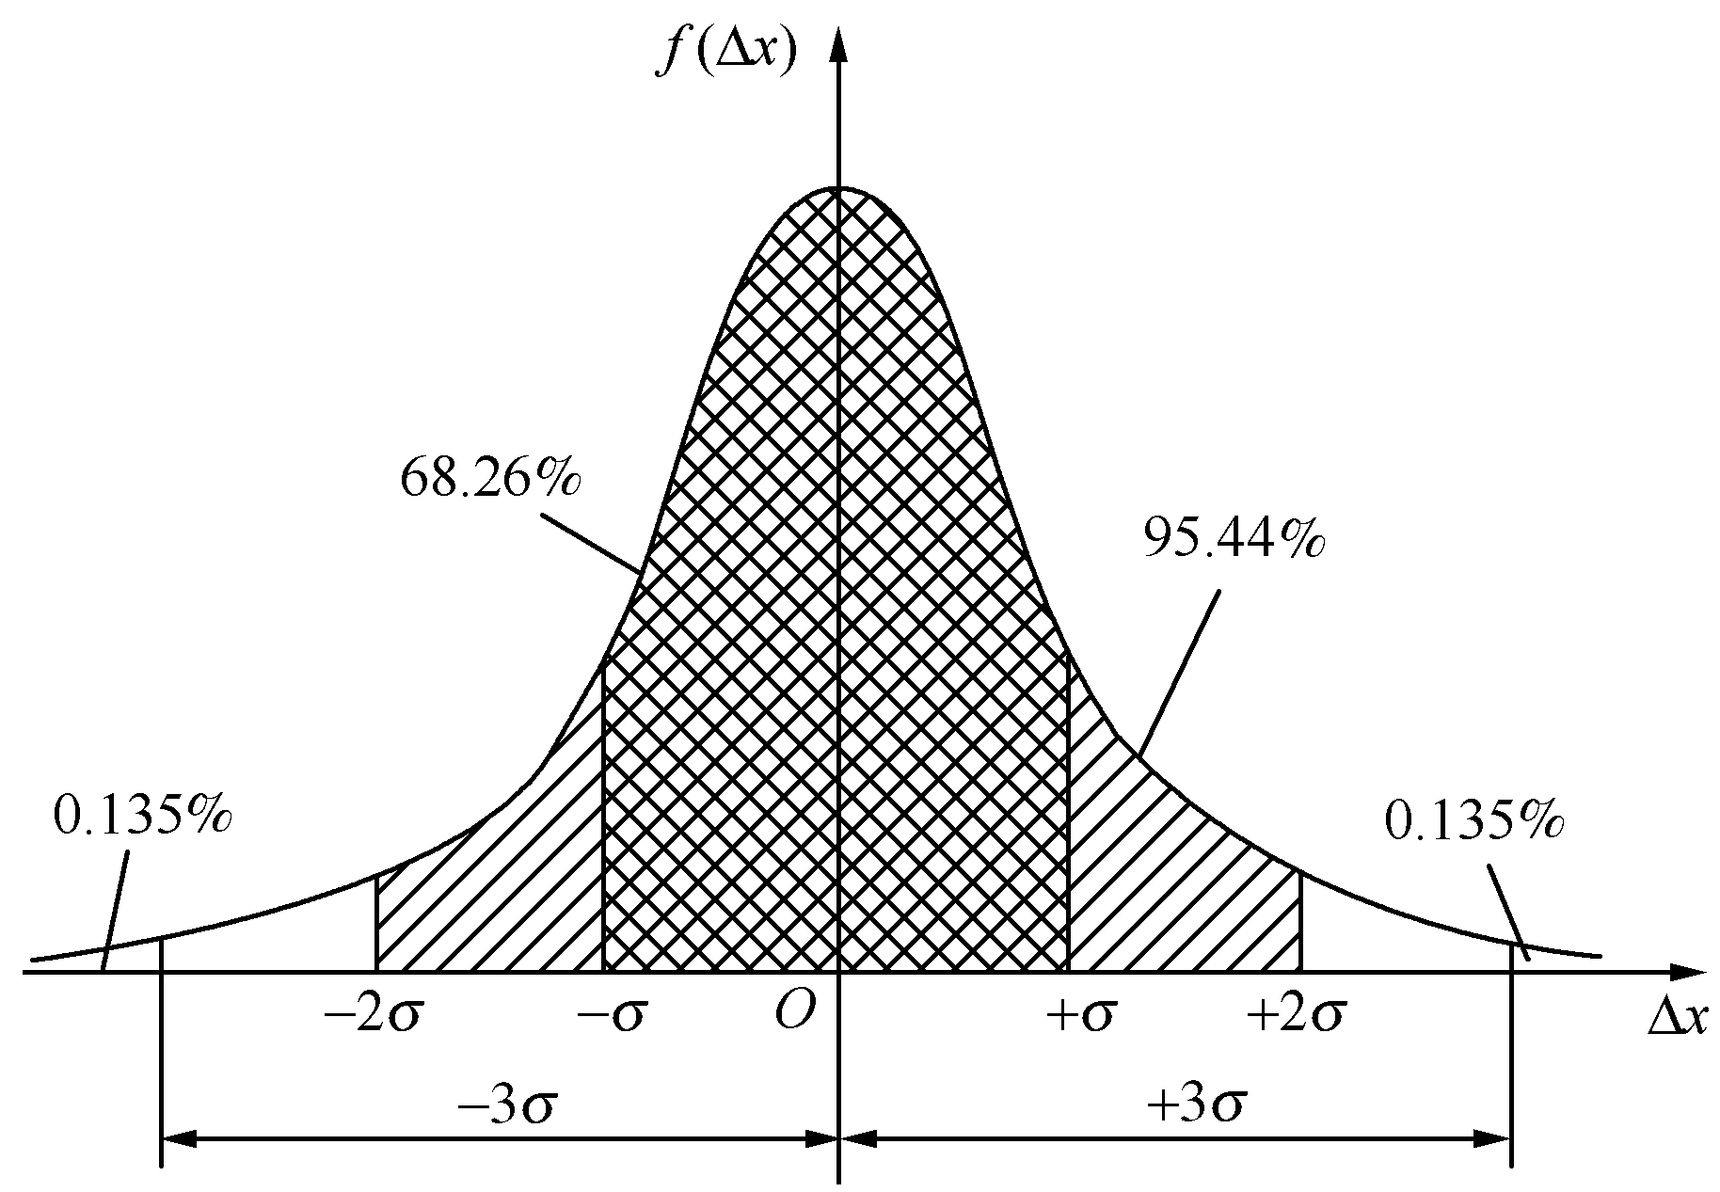
图1.1 随机误差的正态分布曲线
（1）对称性：绝对值相等的正、负误差出现的机率大致相等。
（2）单峰性：绝对值越小的误差在测量中出现的概率越大。
（3）有界性：在一定的测量条件下，随机误差的绝对值不会超过一定的界限。
（4）抵偿性：在相同的测量条件下，当测量次数增加时，随机误差的算术平均值趋向于零。
应该指出，在任何一次测量中，系统误差和随机误差一般都是同时存在的，而且两者之间并不存在绝对的界限。
（3）粗大误差。测量结果明显地偏离其实际值所对应的误差，称为粗大误差或疏忽误差，又叫过失误差。含有粗大误差的测量值称为坏值。
产生粗大误差的原因有操作者的失误、使用有缺陷的仪器、实验条件的突变等。
正确的测量结果中不应包含粗大误差。实际测量时必须根据一定的准则判断测量结果中是否包含有坏值，并在数据记录中将所有的坏值都予以剔除。同时还可采取提高操作人员的工作责任心，以及对测量仪器进行经常性检查、维护、校验和修理等方法，减少或消除粗大误差。
（4）缓变误差。数值随时间而缓慢变化的误差称为缓变误差。
缓变误差产生的原因主要是测量仪表零件的老化、失效、变形等原因造成的。这种误差在短时间内不易察觉，但在较长的时间后会显露出来。
通常可以采用定期校验的方法及时修正缓变误差。

2．按被测量与时间关系划分
（1）静态误差。被测量稳定不变时所产生的测量误差称为静态误差。
（2）动态误差。被测量随时间迅速变化时，系统的输出量在时间上却跟不上输入的变化，这时所产生的误差称为动态误差。例如，用水银温度计插入100℃沸水中，水银柱不可能立即上升到100℃，此时读数必然产生动态误差。
此外，按测量仪表的使用条件分类，可将误差分为基本误差和附加误差；按测量技能和手段分类，误差又可分为工具误差和方法误差。

1.4 传感器及其基本特性

1.4.1 传感器的定义及组成
现代信息技术包括计算机技术、通信技术和传感器技术等，计算机相当于人的大脑，通信相当于人的神经，而传感器则相当于人的感觉器官。如果没有各种精确可靠的传感器去检测原始数据并提供真实的信息，即使是性能非常优越的计算机，也无法发挥其应有的作用。

1．传感器
从广义上讲，传感器就是能够感觉外界信息，并能按一定规律将这些信息转换成可用的输出信号的器件或装置。这一概念包含了下面3方面的含义：
（1）传感器是一种能够完成提取外界信息任务的装置。
（2）传感器的输入量通常指非电量，如物理量、化学量、生物量等；而输出量是便于传输、转换、处理、显示等的物理量，主要是电量信号。例如，电容式传感器的输入量可以是力、压力、位移、速度等非电量信号，输出则是电压信号。
（3）传感器的输出量与输入量之间精确地保持一定规律。

2．传感器的组成
传感器一般由敏感元件、转换元件和转换电路三部分组成，如图1.2所示。
图1.2 传感器组成框图
（1）敏感元件。敏感元件是传感器中能直接感受被测量的部分，即直接感受被测量，并输出与被测量成确定关系的某一物理量。例如弹性敏感元件将压力转换为位移，且压力与位移之间保持一定的函数关系。
（2）转换元件。转换元件是传感器中将敏感元件输出量转换为适于传输和测量的电信号部分。例如，应变式压力传感器中的电阻应变片将应变转换成电阻的变化。
（3）转换电路。转换电路将电量参数转换成便于测量的电压、电流、频率等电量信号。例如：交、直流电桥，放大器，振荡器，电荷放大器等。
应该注意，并不是所有的传感器必须同时包括敏感元件和转换元件。如果敏感元件直接输出的是电量，它就同时兼为转换元件，如热电偶；如果转换元件能直接感受被测量，而输出与之成一定关系的电量，此时的传感器就没有敏感元件，如压电元件。

1.4.2 传感器的分类
传感器千差万别，种类繁多，分类方法也不尽相同，常用的分类方法有下面几种。

1．按被测物理量分类
按被测物理量可分为温度、压力、流量、物位、位移、加速度、磁场、光通量等传感器。这种分类方法明确表明了传感器的用途，便于使用者选用，如压力传感器用于测量压力信号。

2．按传感器工作原理分类
按工作原理可分为电阻传感器、热敏传感器、光敏传感器、电容传感器、电感传感器、磁电传感器等，这种方法表明了传感器的工作原理，有利于传感器的设计和应用。例如，电容传感器就是将被测量转换成电容值的变化。表1.2列出了这种分类方法中各类型传感器的名称及典型应用。

3．按传感器转换能量供给形式分类
按转换能量供给形式分为能量变换型（发电型）和能量控制型（参量型）两种。
能量变换型传感器在进行信号转换时不需另外提供能量，就可将输入信号能量变换为另一种形式能量输出，例如，热电偶传感器、压电式传感器等。
能量控制型传感器工作时必须有外加电源，如电阻、电感、电容、霍尔式传感器等。

4．按传感器工作机理分类
按工作机理可分为结构型传感器和物性型传感器。
结构型传感器是指被测量变化时引起了传感器结构发生改变，从而引起输出电量变化。例如，电容压力传感器就属于这种传感器，外加压力变化时，电容极板发生位移，结构改变引起电容值变化，输出电压也发生变化。
物性型传感器是利用物质的物理或化学特性随被测参数变化的原理构成，一般没有可动结构部分，易小型化，如各种半导体传感器。
习惯上常把工作原理和用途结合起来命名传感器，如电容式压力传感器、电感式位移传感器等。
表1.2 传感器分类表
传感器分类 |  | 转换原理 | 传感器名称 | 典型应用
转换形式 | 中间参量 | 转换原理 | 传感器名称 | 典型应用
电  参  数 | 电阻 | 移动电位器触点改变电阻 | 电位器传感器 | 位移
电  参  数 | 电阻 | 改变电阻丝或片的尺寸 | 电阻丝应变传感器、半导体应变传感器 | 微应变、力、负荷
电  参  数 | 电阻 | 利用电阻的温度效应（电阻温度系数） | 热丝传感器 | 气流速度、液体流量
电  参  数 | 电阻 | 利用电阻的温度效应（电阻温度系数） | 电阻温度传感器 | 温度、辐射热
电  参  数 | 电阻 | 利用电阻的温度效应（电阻温度系数） | 热敏电阻传感器 | 温度
电  参  数 | 电阻 | 利用电阻的光敏效应 | 光敏电阻传感器 | 光强
电  参  数 | 电阻 | 利用电阻的湿度效应 | 湿敏电阻 | 湿度
电  参  数 | 电容 | 改变电容的几何尺寸 | 电容传感器 | 力、压力、负荷、位移
电  参  数 | 电容 | 改变电容的介电常数 | 电容传感器 | 液位、厚度、含水量
电  参  数 | 电感 | 改变磁路几何尺寸、导磁体位置 | 电感传感器 | 位移
电  参  数 | 电感 | 涡流去磁效应 | 涡流传感器 | 位移、厚度、硬度
电  参  数 | 电感 | 利用压磁效应 | 压磁传感器 | 力、压力
电  参  数 | 电感 | 改变互感 | 差动变压器 | 位移
电  参  数 | 电感 | 改变互感 | 自整角机 | 位移
电  参  数 | 电感 | 改变互感 | 旋转变压器 | 位移
电  参  数 | 频率 | 改变谐振回路中的固有参数 | 振弦式传感器 | 压力、力
电  参  数 | 频率 | 改变谐振回路中的固有参数 | 振筒式传感器 | 气压
电  参  数 | 频率 | 改变谐振回路中的固有参数 | 石英谐振传感器 | 力、温度等
电  参  数 | 计数 | 利用莫尔条纹 | 光栅 | 大角位移、大直线位移
电  参  数 | 计数 | 改变互感 | 感应同步器 | 大角位移、大直线位移
电  参  数 | 计数 | 利用数字编码 | 角度编码器 | 大角位移、大直线位移
电  参  数 | 数字 | 利用数字编码 | 角度编码器 | 大角位移
电  量 | 电动势 | 温差电动势 | 热电偶 | 温度、热流
电  量 | 电动势 | 霍尔效应 | 霍尔传感器 | 磁通、电流
电  量 | 电动势 | 电磁感应 | 磁电传感器 | 速度、加速度
电  量 | 电动势 | 光电效应 | 光电池 | 光强
电  量 | 电荷 | 辐射电离 | 电离室 | 离子计数、放射性强度
电  量 | 电荷 | 压电效应 | 压电传感器 | 动态力、加速度

1.4.3 传感器的基本特性
传感器的基本特性是指传感器的输出与输入之间的关系。由于传感器测量的参数一般有两种形式：一种是不随时间的变化而变化（或变化极其缓慢）的静态特性；另一种是随时间的变化而变化的动态特性。传感器动态特性的研究方法与控制理论中介绍相似，故不再重复，下面仅介绍静态特性的一些指标。
传感器的静态特性是指传感器输入信号处于稳定状态时，其输出与输入之间呈现的关系。表示为
（1.7）
式中，y为传感器输出量；x为传感器输入量；a₀为传感器的零位输出；a₁为传感器的灵敏度，a₂、a₃、…、a_{n}为非线性项系数。
衡量静态特性的主要指标有：精确度、稳定性、灵敏度、线性度、迟滞和可靠性等。
（1）精确度。精确度是反映测量系统中系统误差和随机误差的综合评定指标。与精确度有关的指标有精密度、准确度和精确度。
① 精密度：说明测量系统指示值的分散程度。精密度反映了随机误差的大小，精密度高则随机误差小。
② 准确度：说明测量系统的输出值偏离真值的程度。准确度是系统误差大小的标志，准确度高则系统误差小。
③ 精确度：是准确度与精密度两者的总和，常用仪表的基本误差表示。精确度高表示精密度和准确度都高。
图1.3中的射击例子有助于对准确度、精密度和精确度三个概念的理解。图（a）表示准确度高而精密度低；图（b）表示精密度高而准确度低；图（c）表示准确度和精密度都高，即它的精确度高。
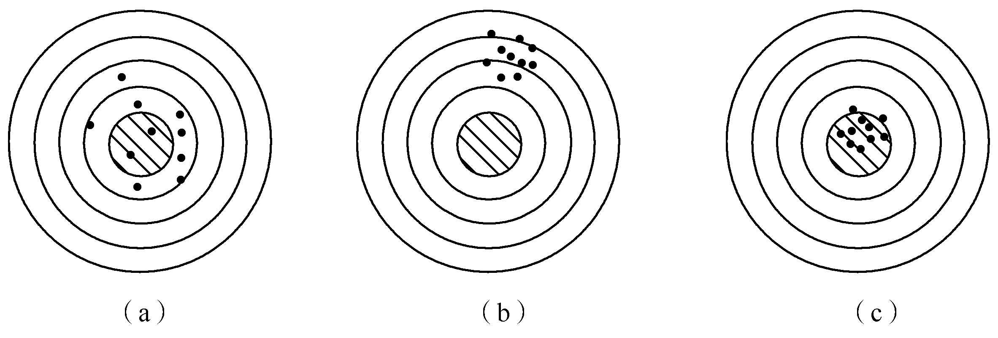
图1.3 射击例子
（2）稳定性。传感器的稳定性常用稳定度和影响系数表示。
① 稳定度：是指在规定工作条件范围和规定时间内，传感器性能保持不变的能力。传感器在工作时，内部随机变动的因素很多，例如发生周期性变动，漂移或机械部分的摩擦等都会引起输出值的变化。
稳定度一般用重复性的数值和观测时间的长短表示。例如，某传感器输出电压值每小时变化1.5mV，可写成稳定度为1.5mV/h。
② 影响系数：是指由于外界环境变化引起传感器输出值变化的量。一般传感器都有给定的标准工作条件，如环境温度20℃、相对湿度60%、大气压力101.33kPa、电源电压220V等。而实际工作时的条件通常会偏离标准工作条件，这时传感器的输出也会发生变化。
影响系数常用输出值的变化量与影响量变化量的比值表示，如某压力表的温度影响系数为200Pa/℃，即表示环境温度每变化1℃，压力表的示值变化200Pa。
（3）灵敏度。灵敏度S是指传感器在稳态下输出变化量Δy与输入变化量Δx的比值，即
（1.8）
显然灵敏度表示静态特性曲线上相应点的斜率。对线性传感器，灵敏度为一个常数；对于非线性传感器，灵敏度则为一个变量，随着输入量的变化而变化，如图1.4所示。
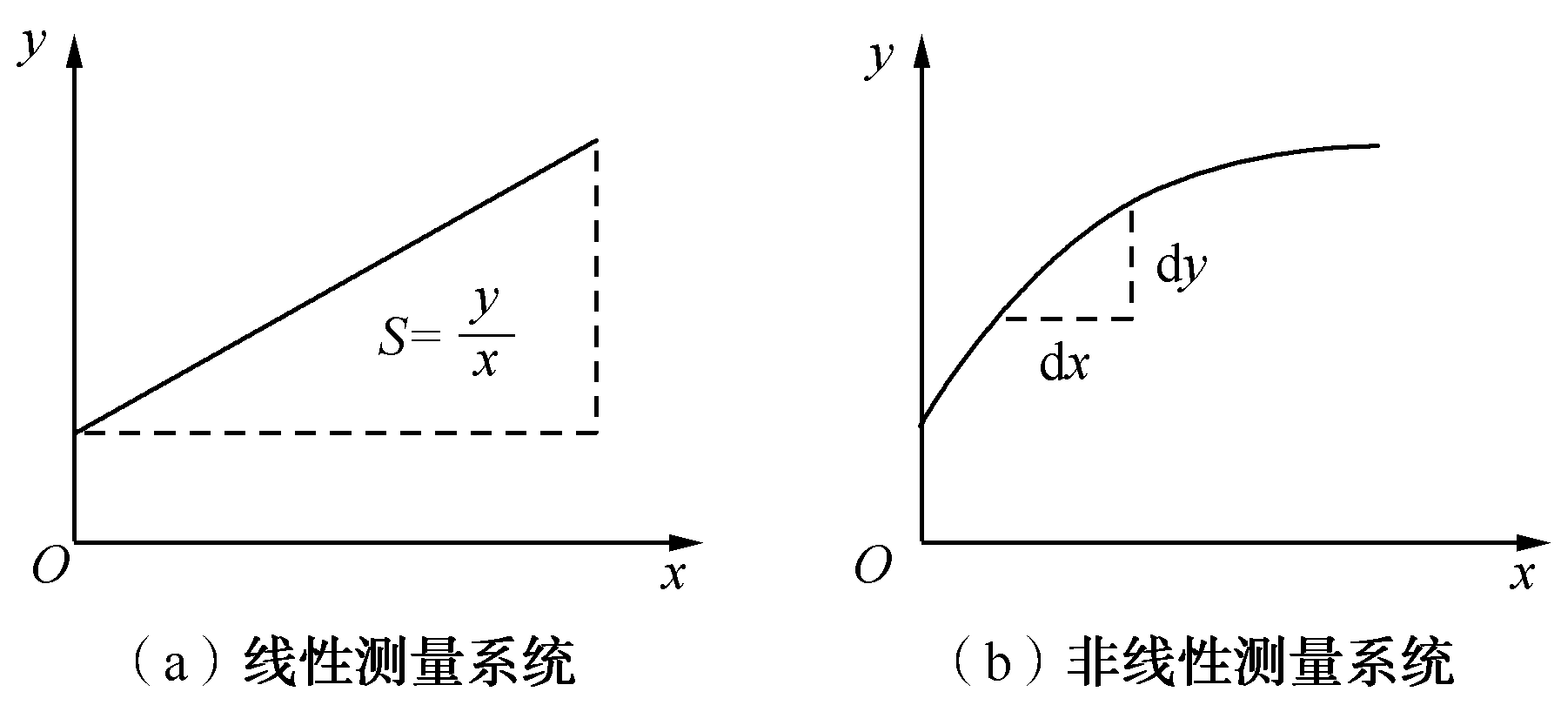
图1.4 灵敏度定义
灵敏度的量纲取决于传感器输入、输出信号的量纲。例如，压力传感器灵敏度的量纲可表示为mV/Pa。对于数字式仪表，灵敏度以分辨力表示。所谓分辨力是指数字式仪表最后一位数字所代表的值。一般地，分辨力数值小于仪表的最大绝对误差。
在实际中，一般希望传感器的灵敏度高，且在满量程范围内保持恒定值，即传感器的静态特性曲线为直线。
（4）线性度。线性度，又称非线性误差，是指传感器实际特性曲线与其理论拟合直线之间的最大偏差Δ_{Lmax}与传感器满量程输出y_{FS}的百分比，即
（1.9）
理论拟合直线选取方法不同，线性度的数值就不同。图1.5所示为传感器线性度示意图，图中的拟合直线是一条将传感器的零点与对应于最大输入量的最大输出值点（满量程点）连接起来的直线，这条直线叫端基直线，由此得到的线性度称为端基线性度。
实际上，人们总是希望线性度越小越好，即传感器的静态特性接近于拟合直线，这时传感器的刻度是均匀的，读数方便且不易引起误差，容易标定。检测系统的非线性误差多采用计算机来纠正。
（5）迟滞。迟滞是指传感器在正（输入量增大）、反（输入量减小）行程中输出曲线不重合的现象，如图1.6所示。
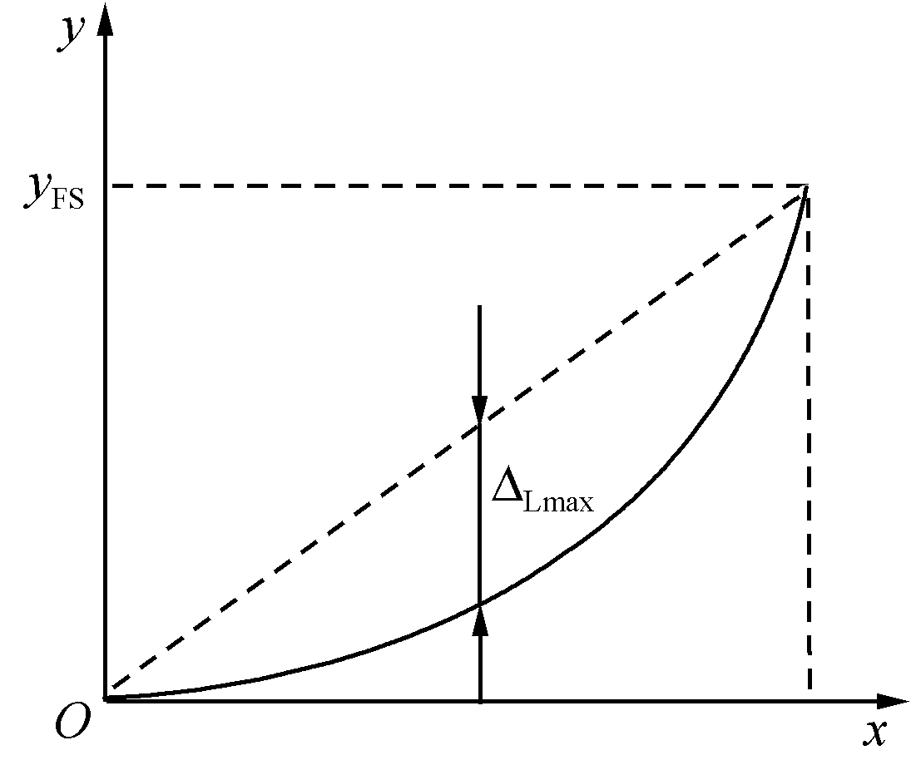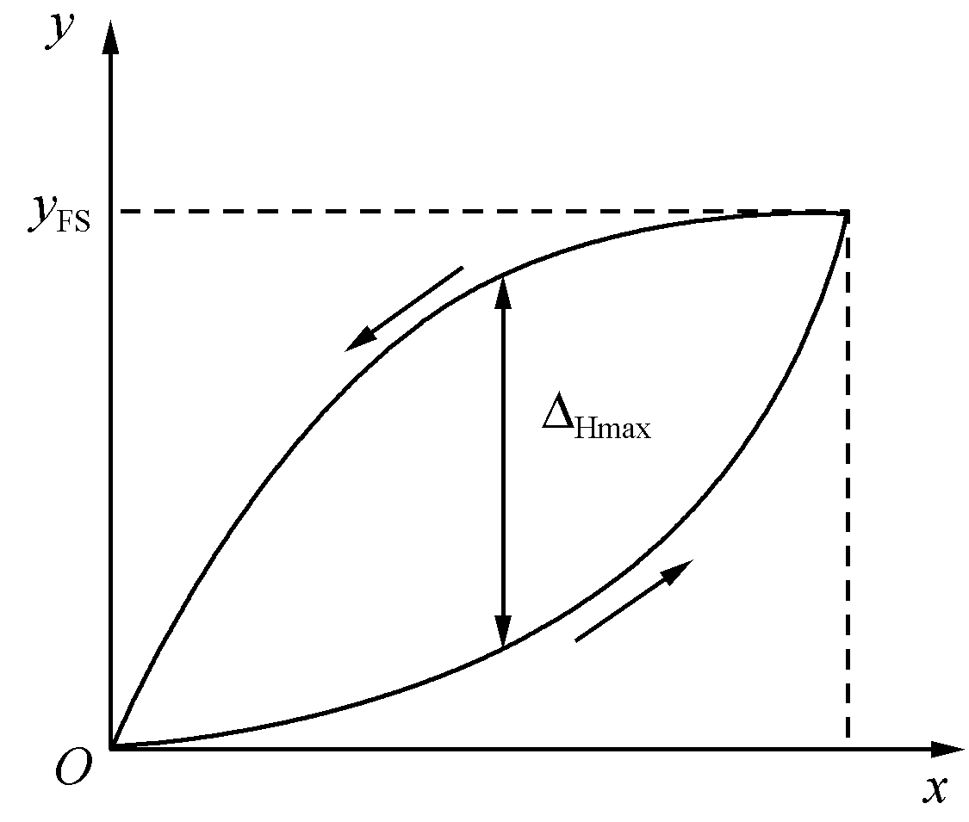
图1.5 传感器线性度示意图 图1.6 传感器迟滞示意图
迟滞γ_{H}用正、反行程输出值间的最大差值Δ_{Hmax}与满量程输出y_{FS}的百分比表示，即
（1.10）
造成迟滞的原因很多，如轴承摩擦、间隙、螺钉松动、电路元件老化、工作点漂移、积尘等。迟滞会引起分辨力变差或造成测量盲区，因此一般希望迟滞越小越好。
（6）可靠性。可靠性是指传感器或检测系统在规定的工作条件和规定的时间内，具有正常工作性能的能力。它是一种综合性的质量指标，包括可靠度、平均无故障工作时间、平均修复时间和失效率。
① 可靠度：传感器在规定的使用条件和工作周期内，达到所规定性能的概率。
② 平均无故障工作时间（MTBF）：指相邻两次故障期间传感器正常工作时间的平均值。
③ 平均修复时间（MTTR）：指排除故障所花费时间的平均值。
④ 失效率：是指在规定的条件下工作到某个时刻，检测系统在连续单位时间内发生失效的概率。对可修复性的产品，又叫故障率。
失效率是时间的函数，如图1.7所示。一般分为3个阶段：早期失效期、偶然失效期和衰老失效期。

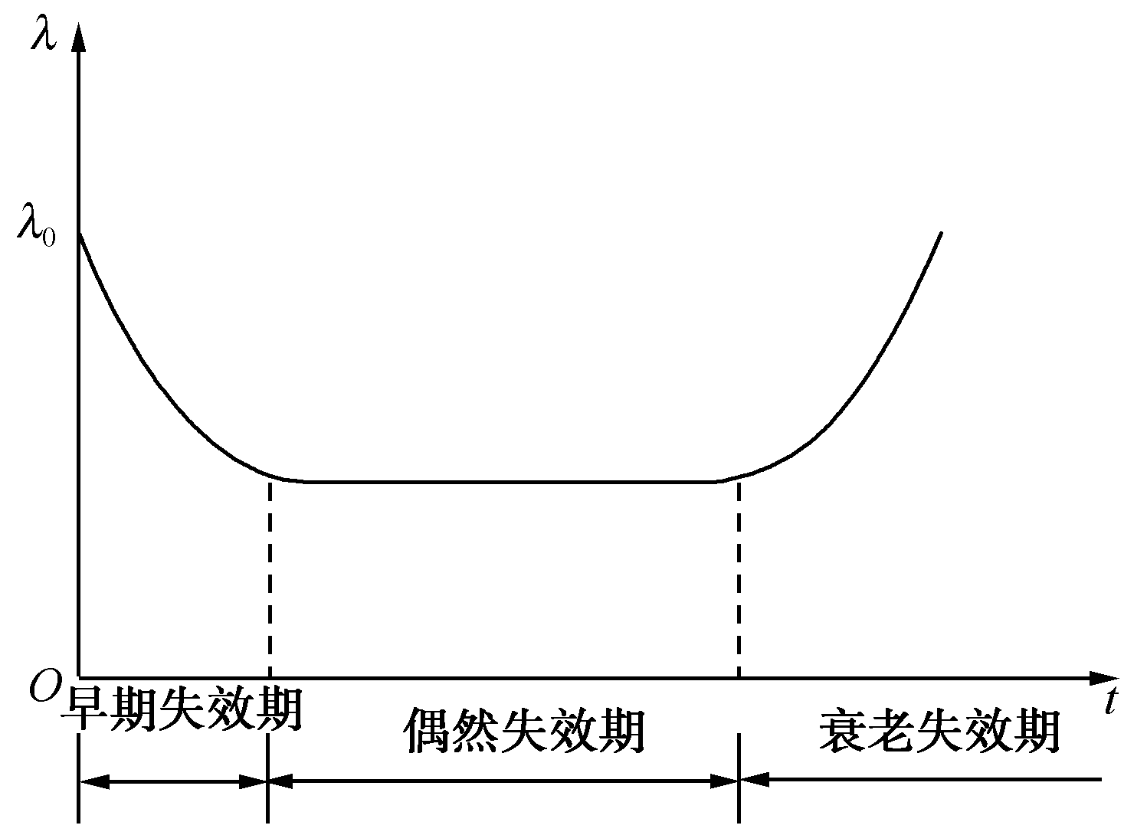
图1.7 失效率变化曲线

1.44 传感器技术的发展趋势
从20世纪80年代起，日本就将传感器技术列为优先发展的高新技术之首，美国等西方国家也将其列为国家科技和国际技术发展的重点内容。我国从20世纪80年代以来在传感器技术方面取得了很大突破。
目前传感器技术已从单一的物性型传感器进入功能更强大、技术高度集成的新型传感器阶段。新型传感器的开发和应用已成为现代传感器技术和系统的核心和关键。21世纪传感器发展的总趋势是微型化、多功能化、数字化、智能化、系统化和网络化。
（1）传感器的微型化。微型传感器是以微机电系统（MEMS：Micro-Electro Mechanical Systems）技术为基础的。MEMS的核心技术是微电子机械加工技术，主要包括体硅微机械加工技术、表面硅微加工技术、LIGA技术（即X光深层光刻、微电铸和微复制技术）、激光微加工技术和微型封装技术等。微型传感器具有体积小、重量轻、反应快、灵敏度高及成本低等特点。比较成熟的微型传感器有压力传感器、微加速度传感器、微机械陀螺等。
（2）传感器的多功能化与集成化。由于传统的传感器只能用于检测一种物理量，但在许多应用领域，为了能准确反映客观事物和环境，通常需要同时测量大量参数，由若干种敏感元件组成的多功能传感器应运而生，多种功能集成于一个传感器系统中，即在同一芯片上或将众多同一类型的单个传感器集成为一维、二维阵列型传感器，或将传感器与调整、补偿等电路集成一体化。半导体、电介质材料的进一步开发和集成技术的不断发展为集成化提供了基础。
（3）传感器的数字化、智能化、网络化与系统化。智能化的传感器是一种涉及多学科的新型传感器系统，它是一种带微处理器的具有自校准、自补偿、自诊断、数据处理、网络通信和数字信号输出功能的新型传感器。
嵌入式技术、集成电路技术和微控制器的引入，使传感器成为硬件和软件的结合体，一方面传感器的功耗降低、体积减小、抗干扰性和可靠性提高；另一方面利用软件技术实现了传感器的非线性补偿、零点漂移和温度补偿等；同时网络接口技术的应用使传感器能方便地接入工业控制网络，为系统的扩充和维护提供了极大的方便。

1.5 弹性敏感元件
物体在外力作用下改变原来尺寸或形状的现象称为变形。若外力去掉后物体又能完全恢复其原来的尺寸和形状，这种变形称为弹性变形。具有弹性变形特性的物体称为弹性元件。
弹性元件在传感器技术中占有极其重要的地位。它首先把力、力矩或压力转换成相应的应变或位移，然后配合各种形式的传感元件，将被测力、力矩或压力变换成电量。
根据弹性元件在传感器中的作用，它基本上可以分为两种类型：弹性敏感元件和弹性支承。前者感受力、力矩、压力等被测参数，并通过它将被测量变换为应变、位移等，也就是通过它把被测参数由一种物理状态转换为另一种所需要的相应物理状态。它直接起到测量的作用，故称为弹性敏感元件。

1.5.1 弹性敏感材料的弹性特性
作用在弹性敏感元件上的外力与由该外力所引起的相应变形（应变、位移或转角）之间的关系称为弹性元件的弹性特性。弹性特性可由刚度或灵敏度来表示。

1．刚度
刚度是弹性敏感元件在外力作用下抵抗变形的能力，其数学表达式为
（1.11）
式中，F为作用在弹性元件上的外力；x为弹性元件产生的应变。
若刚度k是常数，则元件的弹性特性是线性的，否则是非线性的，如图1.8所示。

2．灵敏度
灵敏度是刚度的倒数，可表示为
（1.12）
从式（1.12）可以看出，灵敏度就是单位力产生应变的大小。与刚度相似，如果元件弹性特性是线性的，则灵敏度为常数；若弹性特性是非线性的，则灵敏度为变数。

3．弹性滞后
弹性元件在弹性变形范围内，弹性特性的加载曲线与卸载曲线不重合的现象称为弹性滞后现象，如图1.9所示。
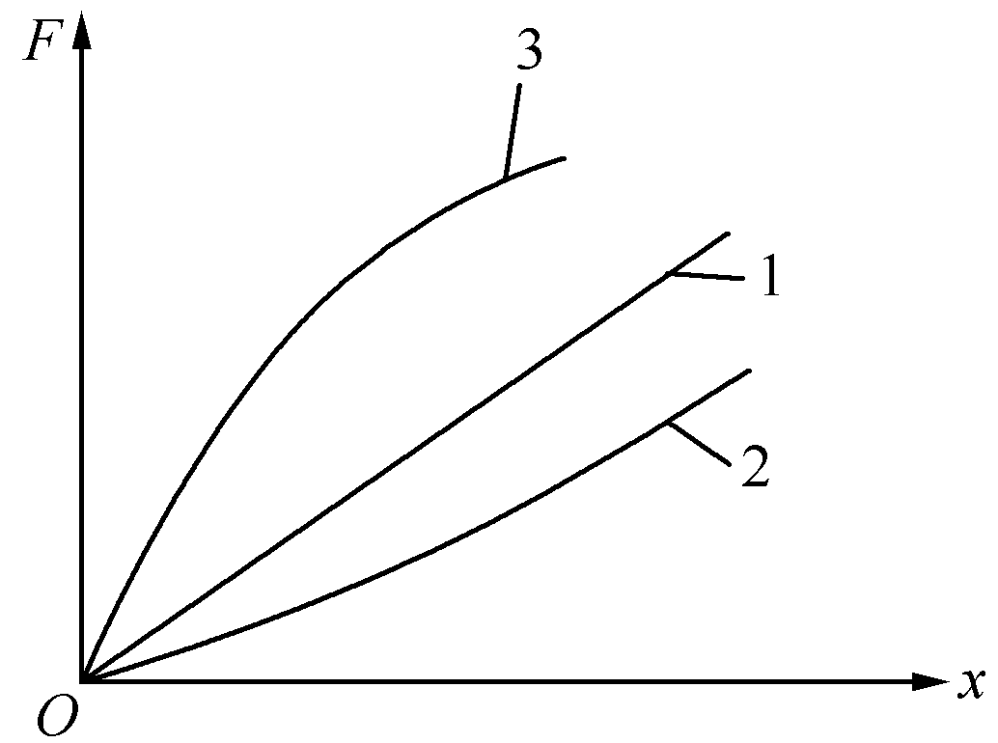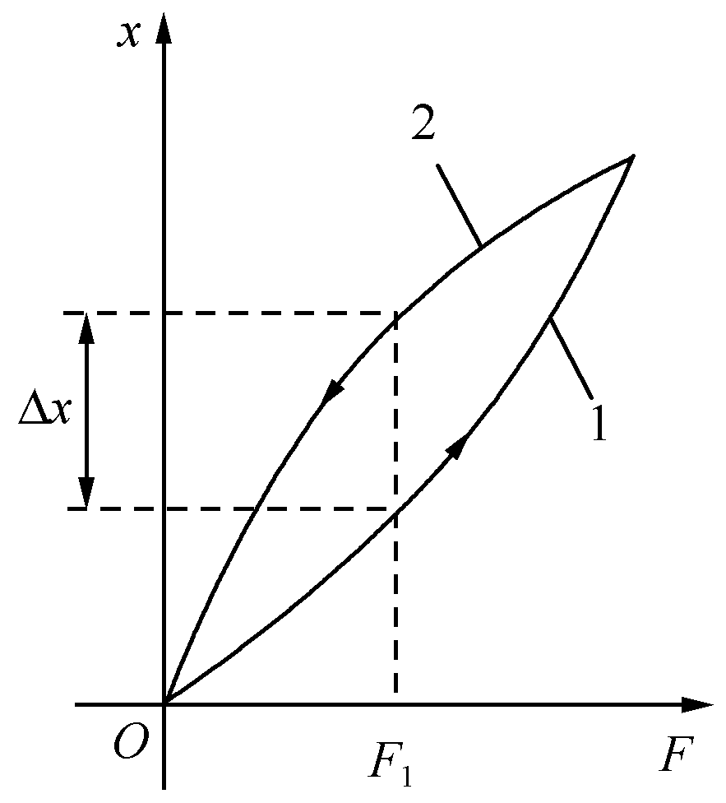
1—线性 2、3—非线性
图1.8 弹性特性 图1.9 弹性滞后现象

4．弹性后效
弹性敏感元件所加载荷改变后，不是立即完成相应的变形，而是在一定时间间隔中逐渐完成变形的现象称为弹性后效现象。由于弹性后效存在，弹性敏感元件的变形不能迅速地随作用力的改变而改变，引起测量误差。

1.5.2 弹性敏感元件的材料及其基本要求
因为弹性敏感元件在传感器中直接参与转换和测量，所以对它有—定要求。在任何情况下，它应保证有良好的弹性特性、足够的精度和稳定性，以及在长时间使用中和温度变化时都应保持稳定的特性。因此，对材料的基本要求是：
① 具有良好的机械特性（强度高、抗冲击、韧性好、疲劳强度高等）和良好的机械加工及热处理性能；
② 良好的弹性特性（弹性极限高、弹性滞后和弹性后效小等）；
③ 弹性模量的温度系数小且稳定，材料的线膨胀系数小且稳定；
④ 抗氧化性和抗腐蚀性等化学性能良好。

1.5.3 弹性敏感元件的变换原理
下面介绍几种常用弹性敏感元件及其将力与压力转换为所需物理量的原理。

1．弹性圆柱
柱式弹性元件具有结构简单的特点，可承受很大的载荷，根据截面形状可分为圆筒形与圆柱形两种，如图1.10所示。
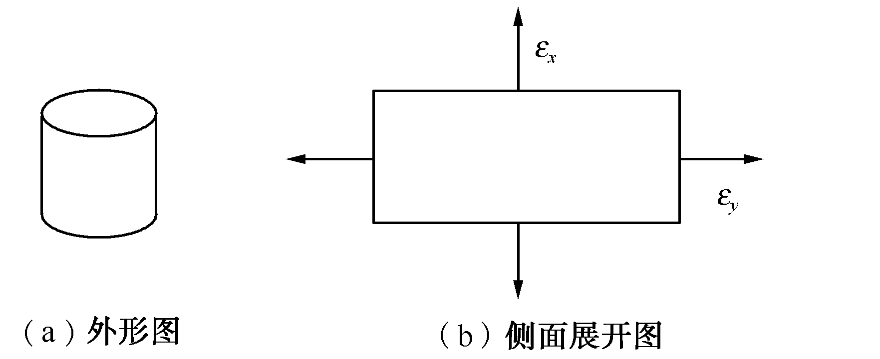
图1.10 弹性圆柱
在力的作用下，柱式弹性元件产生应变。在受到轴向拉或压的作用力F时，在与轴线成90°的侧面上产生轴向应力和横向应力，其轴向应力的应变量为
（1.13）
（1.14）
横向应力的应变量为
（1.15）
（1.16）
式中，F为沿轴线方向的作用力；E为材料的弹性模量；μ为材料的泊松系数，一般在0～0.5之间；S为圆柱的横截面积；
由上述几式可以看出，圆柱的应变大小决定于圆柱的结构、横截面积、材料性质和圆柱所承受的力，而与圆柱的长度无关。
对于空心的圆柱弹性敏感元件，上述表达式都是适用的，而且空心的弹性元件在某些方面还要优于实心元件。但是空心圆柱的壁太薄时，受压力作用后将产生较明显的圆筒形变形而影响精度。

2．悬臂梁
悬臂梁可分为等截面梁和等强度梁，分别如图1.11、图1.12所示。悬臂梁是一端固定另一端自由的弹性敏感元件，它具有结构简单、加工方便的特点，在较小力的测量中应用较多。
（1）等截面梁。一端固定，另一端自由，且截面为矩形的梁称为等截面悬臂梁。等截面悬臂梁所受作用力F与某一位置处的应变关系可按下式计算：
（1.17）
式中，ε_{x}为距固定端x处的应变值；l为梁的长度；x为某一位置到固定端的距离；E为梁的材料的弹性模量；S为梁的截面积；h为梁的厚度。
由式（1.17）可知，随着位置x的不同，在梁上各个位置所产生的应变也是不同的。
（2）等强度梁。等截面梁的不同部位所产生的应变是不相等的，这对电阻应变式传感器中应变片粘贴的位置提出了较高的要求。而等强度梁在自由端加上作用力时，在梁上各处产生的应变大小相等。当作用力F加在梁的两斜边的交汇点处时，等强度梁各点的应变值为
（1.18）
式中，ε为梁各点的应变值；l为梁的长度；b₀为应变处梁的宽度；E为梁的材料的弹性模量；为梁的厚度。
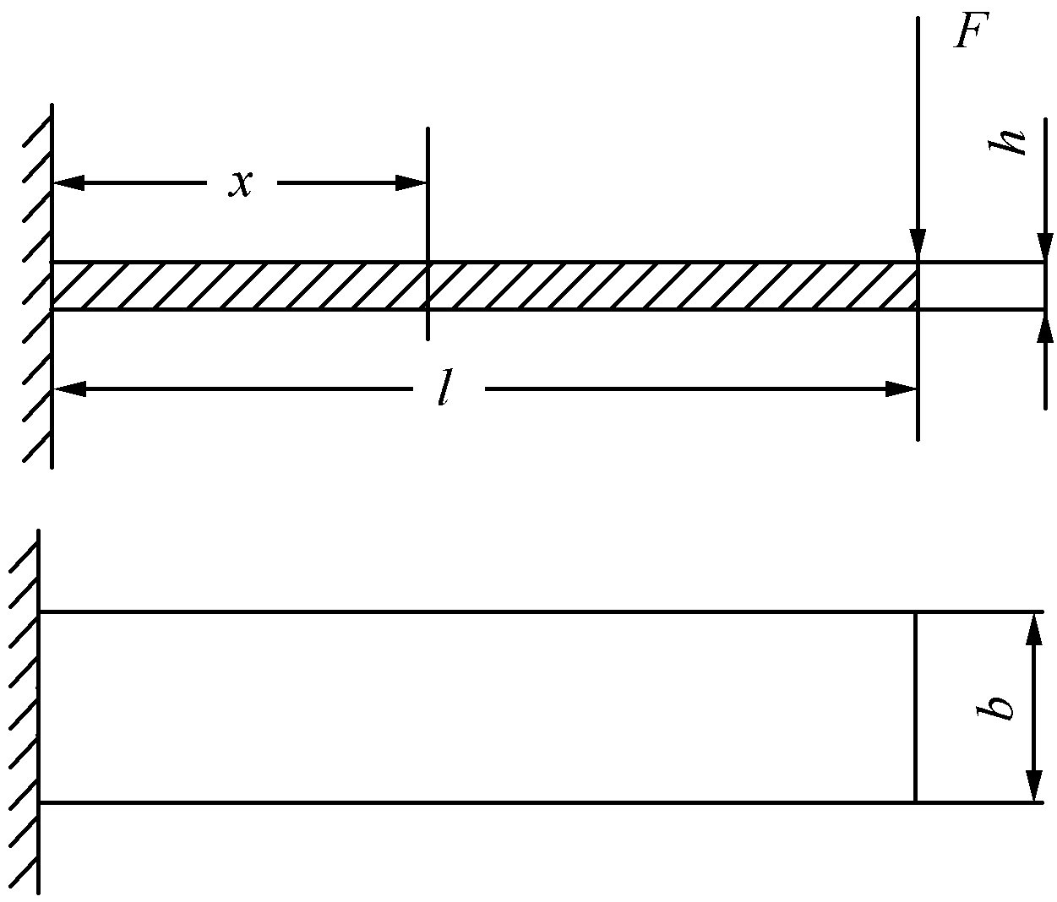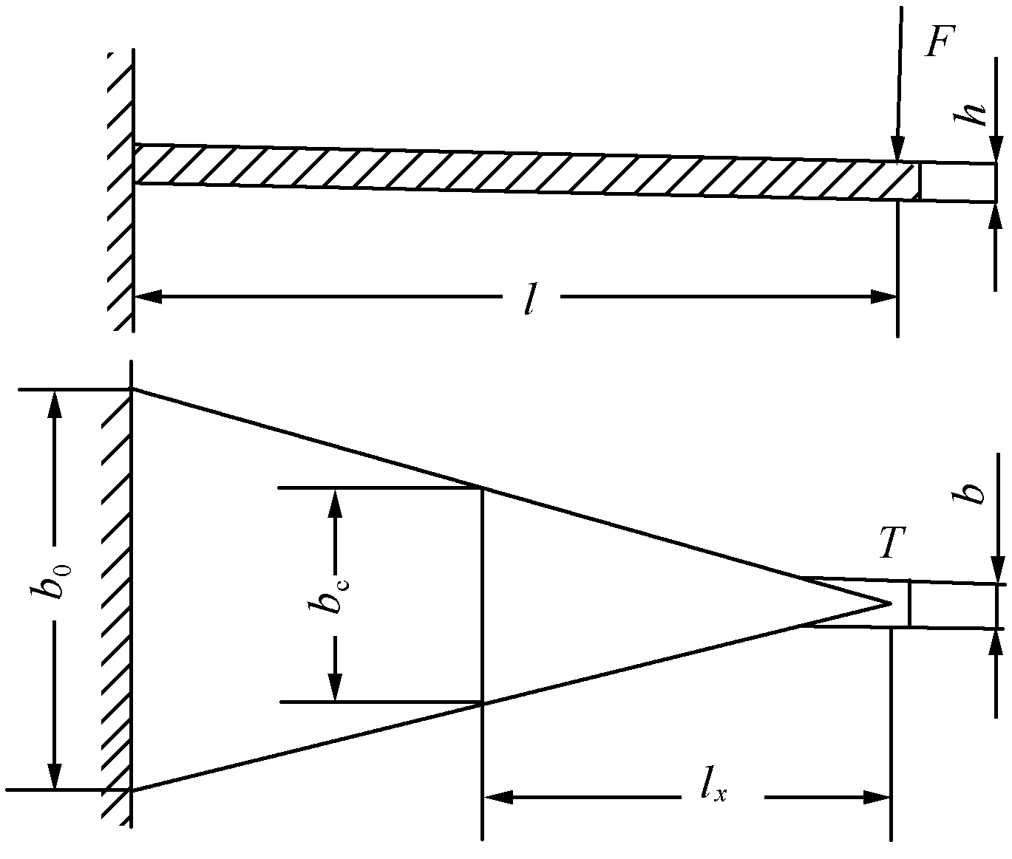
图1.11等截面悬臂梁 图1.12 等强度悬臂梁

3．薄壁圆筒
薄壁圆筒与弹簧管等弹性元件可将气体压力转换为应变。薄壁圆筒的壁厚一般都小于圆筒直径的1/20，内腔与被测压力相通时，内壁均匀受压，薄壁无弯曲变形，只是均匀地向外扩张。所以，筒壁的每一单元将在轴线方向和圆周方向产生拉伸应力，如图1.13所示，其值为
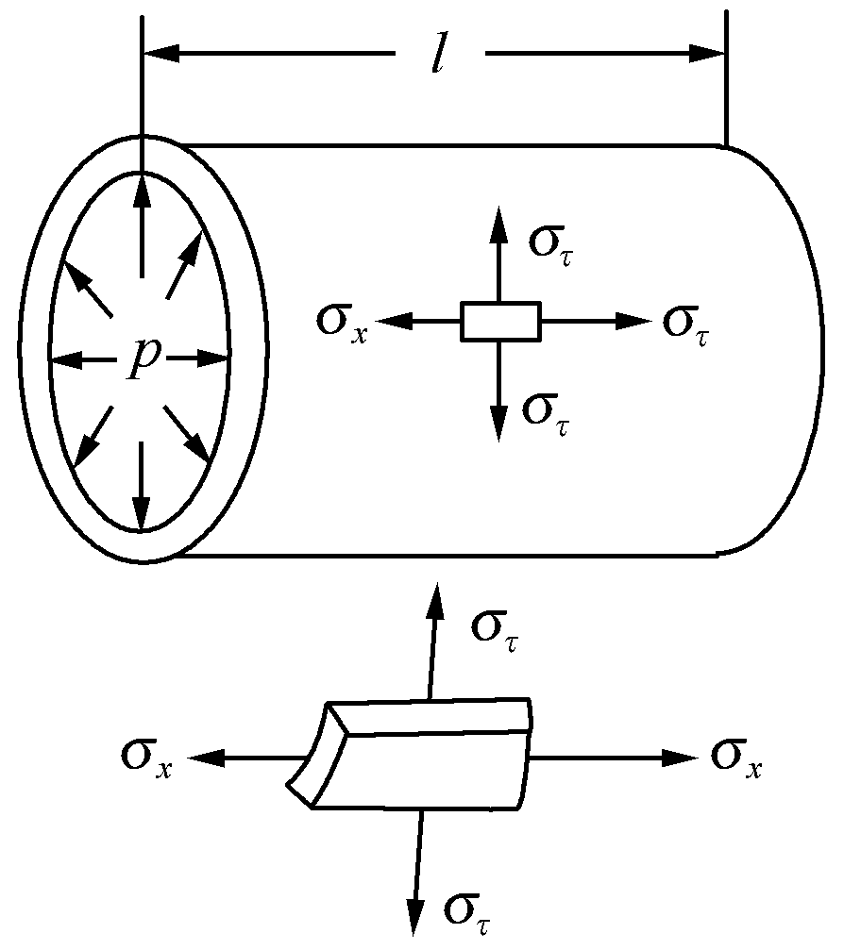
图1.13 薄壁圆筒受力分忻
（1.19）
（1.20）
式中，σ_{x}为轴向的拉伸应力；σ_{τ}为圆周方向的拉伸应力；p为筒内气体压强；r₀为圆筒的内半径；h为圆筒的壁厚。
轴向应力σ_{x}与周向应力σ_{τ}相互垂直，应用虎克定律，可求得这种弹性敏感元件压力-应变关系式：
（1.21）
（1.22）
由式（1.21）、（1.22）可知，它的应变与圆筒的长度无关，而仅取决于圆筒的半径r₀、厚度h和弹性模量E，而且轴线方向应变与圆周方向应变不相等。

4．弹簧管
弹簧管的截面形状为椭圆形、卵形或更复杂的形状。它主要在流体压力测量中作为压力敏感元件，将压力转换为弹簧管端部的位移。弹簧管大多是弯曲成C形的空心管子，管子的一端开口，作为固定端；另一端封死，作为自由端。C形弹簧管的结构形状如图1.14所示。弹簧管的自由端连在管接头上，压力p通过管接头导入弹簧管的内腔，在管内压力作用下，管截面将趋于变成圆形，从而使C形管趋于伸直。于是，管的自由端移动。弹簧管自由端的位移便是管内压力的度量。为了减小应力，可将其制成螺旋形弹簧管，如图1.15所示。
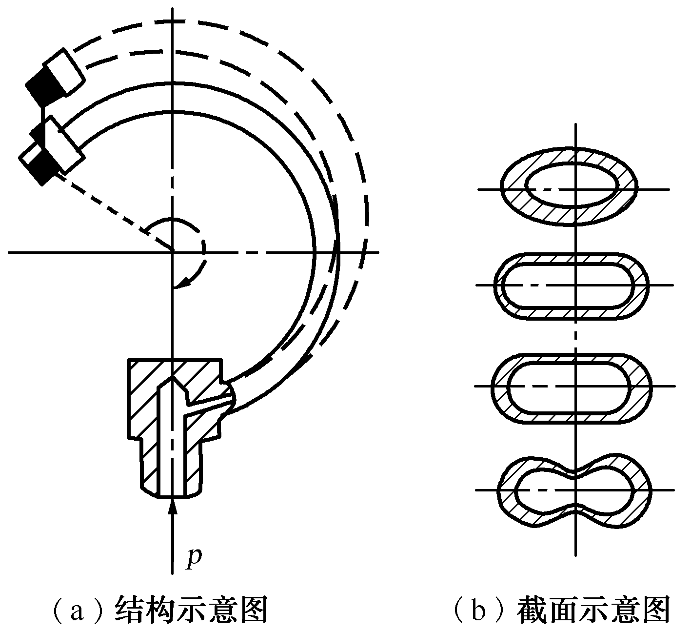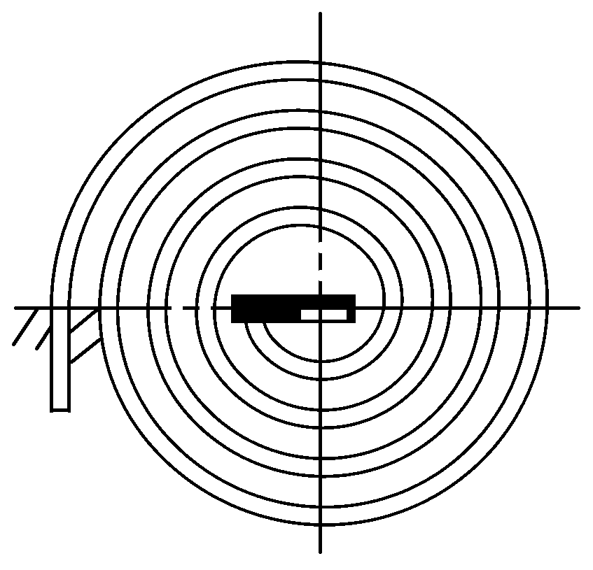
图1.14 C形弹簧管的结构与截面示意图 图1.15 螺旋形弹簧管
对于椭圆形截面的薄壁弹簧管，管壁厚与短半轴之比应不超过0.7～0.8。在一定范围内，其自由端位移d和所受压力p之间的关系呈线性特性，如图1.16所示。当压力超过某一压力值p时，特性曲线将偏离直线而上翘。
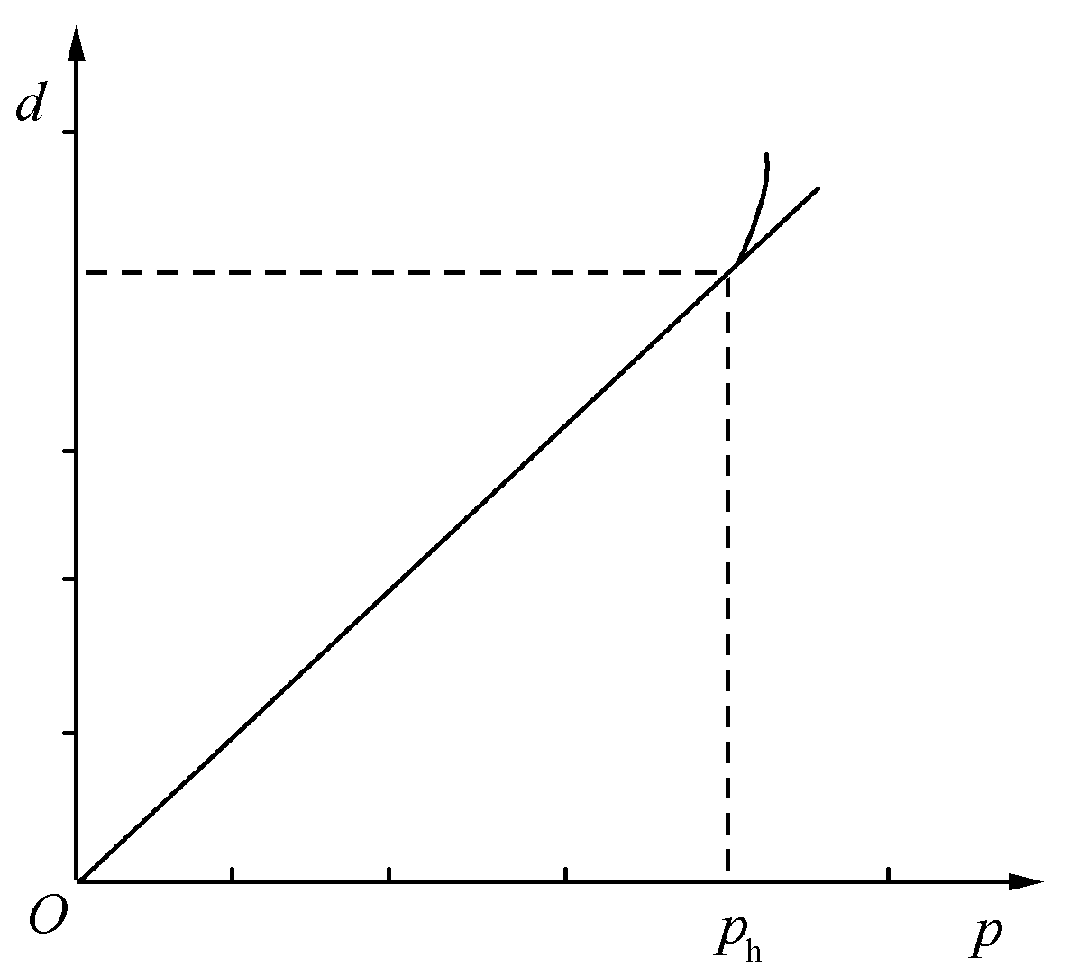
图1.16 特性曲线

5．膜片
（1）圆形膜片。圆形膜片分平面膜片和波纹膜片两种，在相同压力情况下，波纹膜片可产生较大的挠度（位移）。
圆形平膜片在压力作用下，中心挠度（位移）最大，且当膜片中心的最大挠度远远小于膜片的厚度时，膜片的中心挠度正比于压力。当膜片中心的最大挠度大于或等于膜片的厚度时，圆形膜片中心的位移与压力间呈非线性关系；为了减小非线性，位移量应当比膜片的厚度要小得多。
圆形平膜片在压力均匀分布的情况下，应力分布如图1.17所示，图中σ_{r}、σ_{t}分别为圆形平膜片各点对应的纵向应力和横向应力（切向应力）。
由图1.17（b）所示的膜片的应力分布曲线可得出如下结论：
① 在圆膜的中心处，r=0，具有最大的正应力（拉应力），且σ_{r}=σ_{t}；
② 在圆膜的边缘处，r=r₀，纵向应力σ_{r}为最大的负应力（压应力）；
③ 当r=0.635r₀时，纵向应力σ_{r}=0；
④ 当r>0.635r₀时，纵向应力σ_{r}<0，为负应力（压应力）；
⑤ 当r=0.812r₀时，横向应力σ_{t}=0，但纵向应力σ_{r}<0；
⑥ 当r<0.635r₀时，纵向应力σ_{r}>0，为正应力（拉应力）。
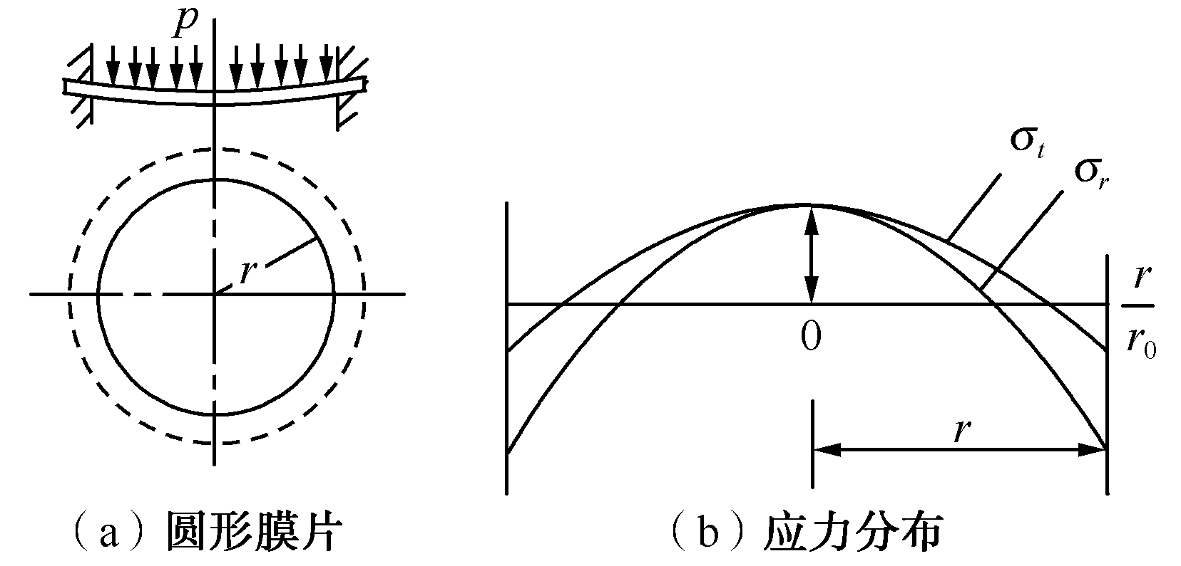
图1.17 圆形平膜片应力分布
（2）波纹膜片。波纹膜片是一种压有环状同心波纹的圆形薄板，一般用于测量压力（或压差），为了增加膜片中心的位移，可把两个膜片焊在一起，制成膜盒，它的位移为单个膜片的两倍，如果需要得到更大的位移，可把数个膜盒串联成膜盒组。
波纹膜片的形状可以做成多种形式，通常采用正弦形、梯形、锯齿形波形。膜片的轴向截面如图1.18所示，为了便于与其他零件相连接，在膜片中央留有一个光滑部分，有时还在中心焊上一块金属片，称为膜片的硬心。
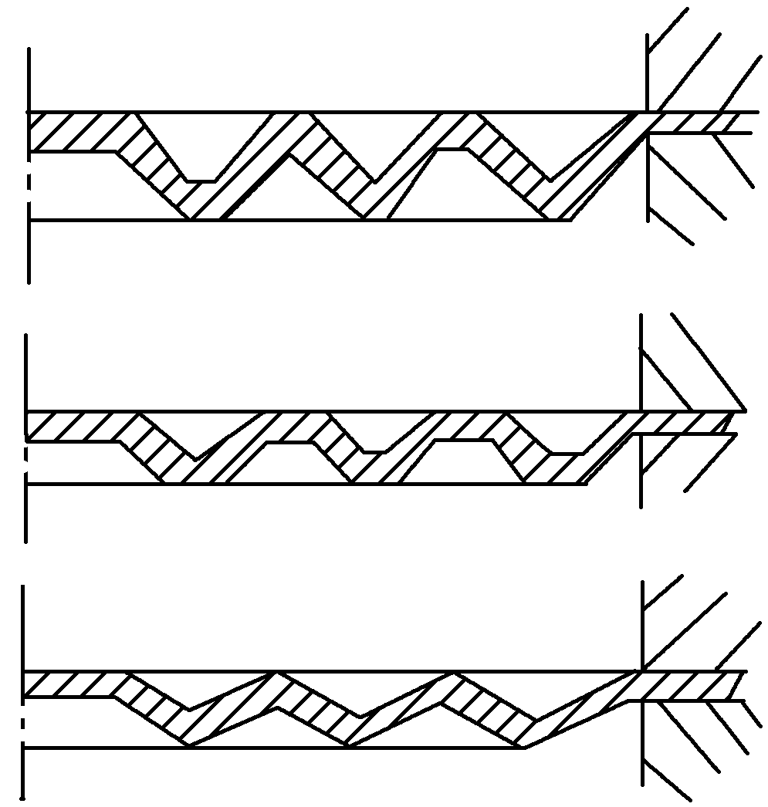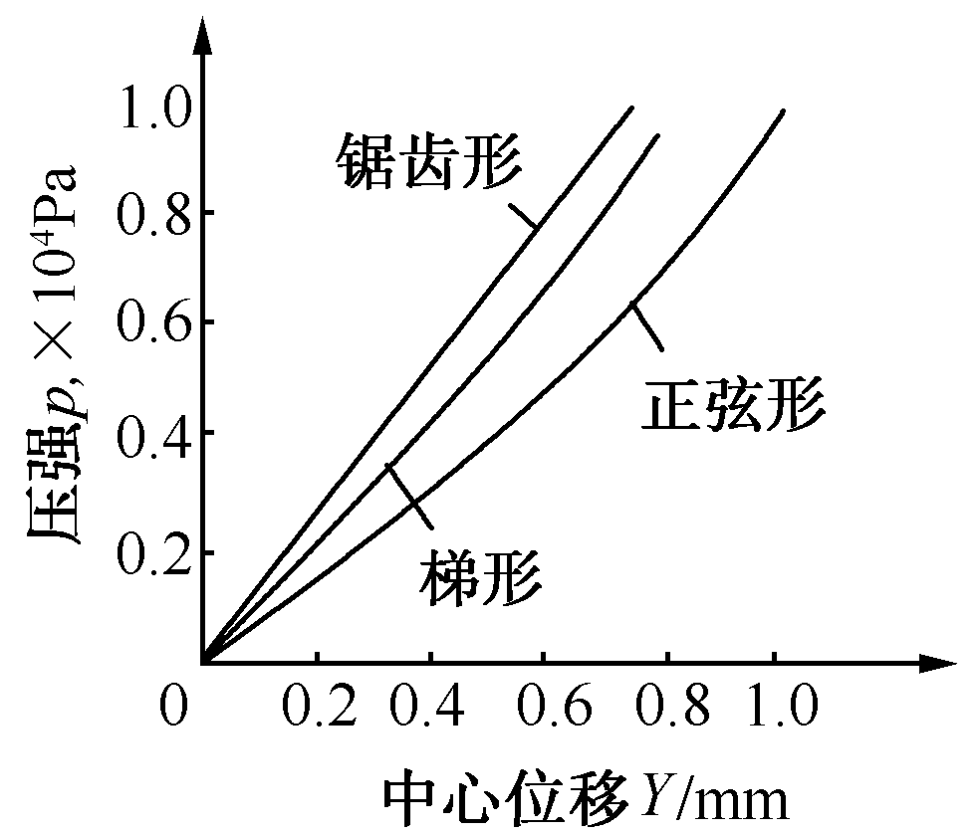
图1.18 膜片的轴向截面 图1.19 波纹形状与膜片特性的关系
在一定的压力作用下，正弦形波纹膜片给出最大的挠度；锯齿形波纹膜片给出最小的挠度，但它的特性比较接近于直线；梯形波纹膜片的特性介于上述二者之间。锯齿形波纹、梯形波纹以及正弦形波纹膜片与压力的关系如图1.19所示。
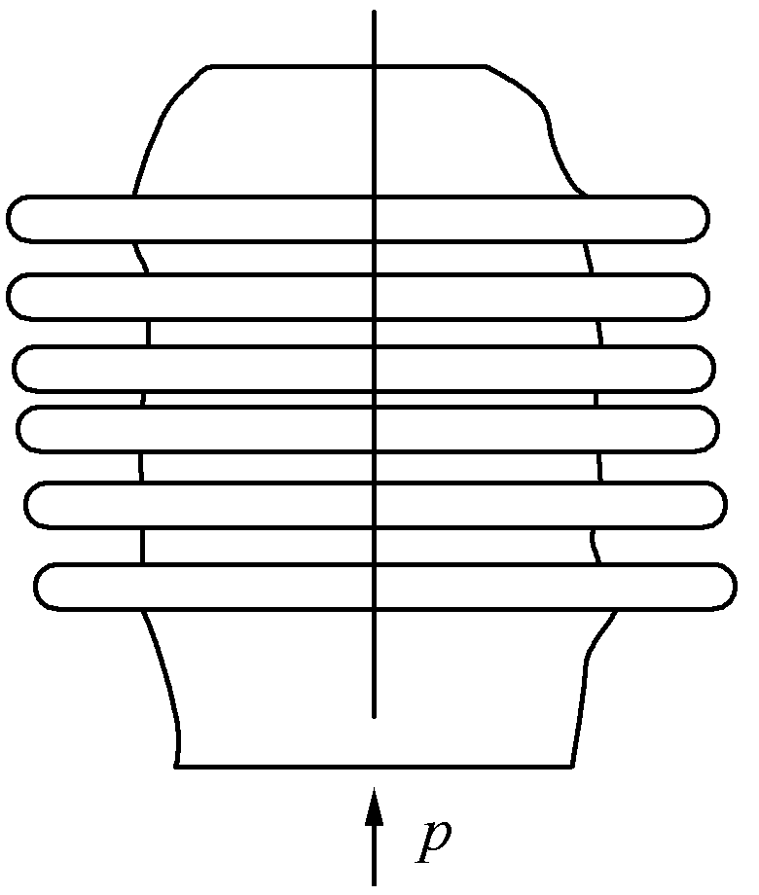
图1.20 波纹管外形

6．波纹管
波纹管是一种表面上有许多同心环状波形皱纹的薄壁圆管，如图1.20所示。在流体压力或轴向力的作用下，将产生伸长或缩短；在横向力作用下，波纹管将在平面内弯曲。金属波纹管的轴向容易变形，即灵敏度非常好，在变形量允许的情况下，压力或轴向力的变化与伸缩量是成比例的，所以利用它可把压力或轴向力转换为位移。

小 结
测量就是通过实验对客观事物取得定量数值的过程。
测量方法有多种不同的分类方法：电测法和非电测法、直接测量和间接测量、静态测量和动态测量、接触式测量和非接触式测量、模拟式测量和数字式测量。其中电测法应用最为广泛。
测量误差是客观存在的。测量误差可用绝对误差、相对误差和引用误差表示。按照误差的表现规律，主要包括系统误差和随机误差。系统误差是有规律性的，是可以预测并消除的；随机误差大多服从正态分布规律，从理论上可以估计随机误差对测量结果的影响。
传感器是一种能够感觉外界信息并按一定规律将其转换成可用输出信号的器件或装置。一般由敏感元件、转换元件和转换电路三部分组成。有时还要加上辅助电源。
传感器的静态特性反映了输入信号处于稳定状态时的输出/输入关系。衡量静态特性的主要指标有精确度、稳定性、灵敏度、线性度、迟滞和可靠性等。
传感器的动态特性是指传感器对于随时间变化的输入信号的响应特性。时域分析主要讨论传感器在单位阶跃输入下的响应，主要从稳定性、准确性和快速性三方面衡量；频域分析则是讨论传感器在正弦输入下的稳态响应，并着重从系统的幅频特性和相频特性来分析。
传感器技术是现代科技的前沿技术，是衡量一个国家科技发展水平的主要标志之一。21世纪传感器发展的总趋势是微型化、多功能化、数字化、智能化、系统化和网络化。

思考与练习
1．什么是仪表的基本误差？它与仪表的精度等级是什么关系？
2．什么是测量误差？测量误差有几种表示方法？各有什么用途？
3．误差按照表现出来的规律主要可分为哪几种？它们各有什么特点？它们与正确度和精密度的关系是什么？
4．某量程为300V、1.0级的电压表，当测量值分别为300V、200V、100V时，求测量值的最大绝对误差和示值相对误差。
5．工艺要求检测温度指标为（300±6）℃，现拟用一台0～500℃的温度表检测该温度，试选择该表的精度等级。
6．使用一只0.2级、量程为10V的电压表，测得某一电压为5.0V,试求此测量值可能出现的绝对误差和相对误差的最大值。
7．现对一个量程为100mV，表盘为100等分刻度的毫伏表进行校准，测得数据如下。
仪表刻度值/mV | 0 | 10 | 20 | 30 | 40 | 50 | 60 | 70 | 80 | 90 | 100
标准仪表示值/mV | 0.0 | 9.9 | 20.2 | 30.4 | 39.8 | 50.2 | 60.4 | 70.3 | 80.0 | 89.7 | 100.0
绝对误差/mV
修正值/mV
试将各校准点的绝对误差和修正值填入上表中，并确定该毫伏表的精度等级。
8．设用某压力表对容器内的压力进行了14次等精度测量，获得测量数据（单位：MPa）如表1.3所示。
表13 测量数据 （单位：MPa）
i | 1 | 2 | 3 | 4 | 5 | 6 | 7 | 8 | 9 | 10 | 11 | 12 | 13 | 14
x | 1.13 | 1.07 | 1.08 | 1.13 | 1.14 | 1.09 | 1.08 | 1.07 | 1.09 | 1.12 | 1.08 | 1.10 | 1.11 | 1.10

试对该测量数据进行处理，并写出最后结果。
9．被测温度为400℃，现有量程0～500℃、精度1.5级和量程0～1 000℃、精度1.0级的温度仪表各一块，问选用哪一块仪表测量更好一些？为什么？
10．什么是传感器？传感器一般是由哪几部分组成？传感器有哪些分类方法？
11．什么是传感器的静态特性？传感器静态特性的技术指标及各自的定义是什么？
12．甲、乙二人分别用不同的方法，对同一电感进行多次测量，结果如下（假设均无粗大误差和系统误差）：
甲 1.28 1.31 1.27 1.26 1.19 1.25
乙 1.29 1.23 1.22 1.24 1.25 1.20
写出测量结果表达式，评价哪个人的测量精密度高。

